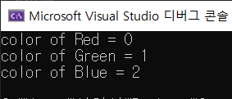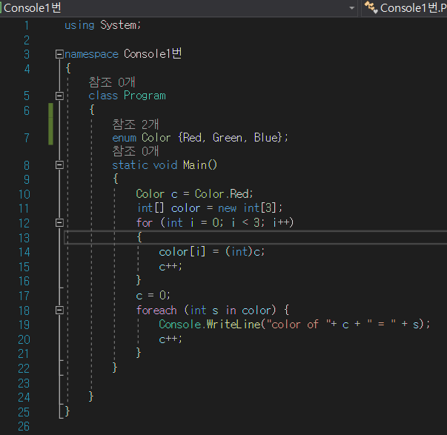

1번 문제설명: enum의 열거형에 {Red, Green, Blue}를 지정해준다. Red=0, Green=1, Blue=2라는 값으로 대체될 수 있으며 main문에 c로 선언하였다. 선언된 c의 Red를 초기화하고 각각의 컬러가 아닌 숫자를 출력하기 위해서 임시로 컬러의 값들을 받기 위해서 for()문으로 color라는 새로운 배열에 차례대로 0,1,2 값이 들어 간다. 그리고 c를 다시 Red=0으로 초기화하여 각각의 색이 가지는 값을 출력했다.